# 数据库说明

## 用户模块

### tb_USR

存储用户信息

说明：type为0代表学生，type为1代表教师，type为2代表管理员（后续可以具体区分是什么管理员

## 学籍模块

### tb_STUDENT

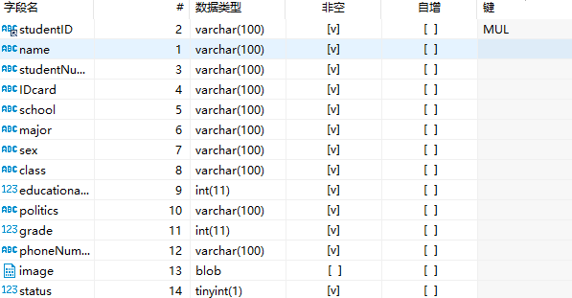

## 图书馆模块

### tb_BOOK

本表用于存储图书馆中书籍信息

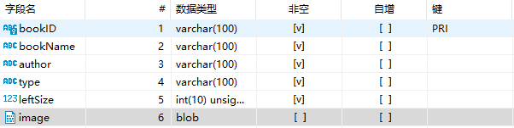

### tb_BOOKWITHSTUDENT

本表存储学生的借书信息

